**Лабораторная работа № 5**

**ТЕМА: ПРОЕКТИРОАНИЕ КЛАССОВ**

Цель:Получить основные понятия и навыки по проектированию и созданию классов с использованием UML.

Описание элементов:

1. Класс Фотоальбом

Атрибуты:

* Название
* Описание
* Дата создания

Методы:

• Добавление фотографий

• Удаление фотографий

2. Классы Фото

Атрибуты:

• Название

• Местоположение

• Дата съемки

* Подпись

Методы:

* Удаление подписи
* Добавление подписи

3. Класс Пользователь

Атрибуты:

* Имя
* Альбомы

Методы:

* Создание альбома
* Удаление альбома

На рисунке 1 изображена диаграмма классов «Фотоальбом».

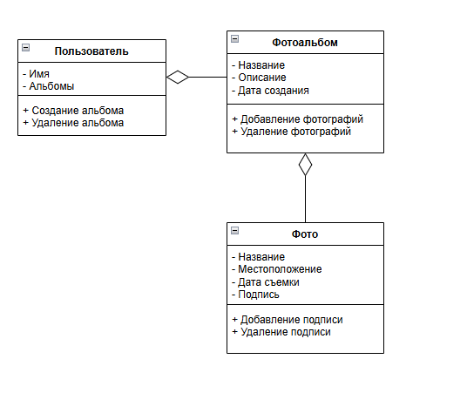

Рисунок 1 – диаграмма «Фотоальбом»

Вывод: реализовали диаграмму классов.